Привет,

друг!

Давай познакомимся?
Я Мойдодыр – великий умывальник. Выполни мои задания – и я научу тебя как быть здоровым.

Задание # 1
Что в первую очередь должен сделать мальчик, придя домой с прогулки?

Вымыть руки.
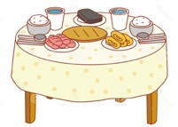
Обведи.

Пообедать.

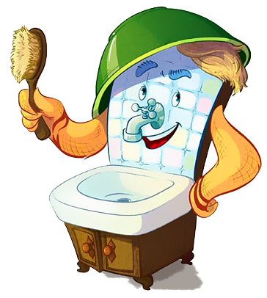Играть.
Пойти спать.

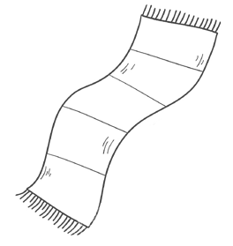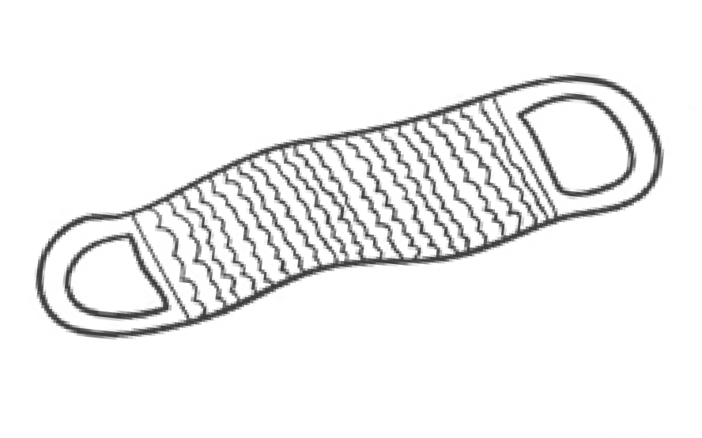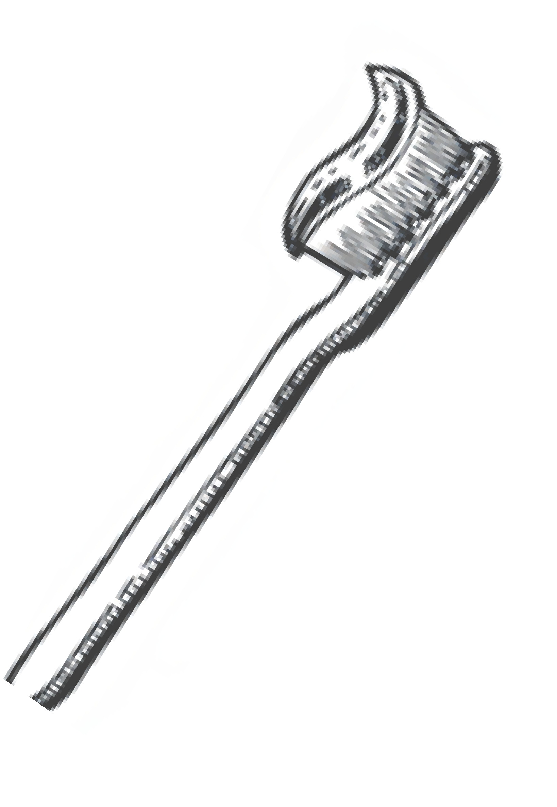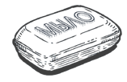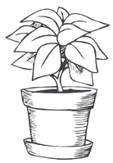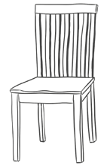
Раскрась предметы, которые помогут тебе быть чистым.

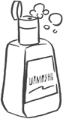

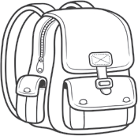
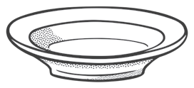

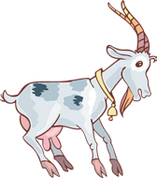
Кто откуда пьет? Соедини.

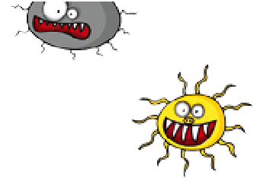

Дорогие родители!

Острые кишечные инфекции – это группа острых инфек- ционных заболеваний, которые проявляются поражением желудочно-кишечного тракта с синдромом интоксикации (слабость, лихорадка, головная боль), а также с возмож- ностью развития обезвоживания и инфекционно-токси- ческого шока.
Наиболее подвержены заболеванию кишечными ин- фекциями дети.
При появлении таких симптомов как рвота, повышение температуры тела, боль в животе или жидкий стул, необ- ходимо немедленно обратиться к врачу!

Как уберечь себя и ребенка от острой кишечной инфекции:
- тщательно соблюдать правила гигиены, мыть руки с мылом;
- не купаться в запрещенных водоемах;
- пить только кипяченую или бутилированную воду;
- мыть фрукты и овощи в кипяченой или чистой проточной воде;
- не употреблять сомнительных продуктов;
- следить за сроками годности продуктов и соблюдать условия их хранения;
- хранить все скоропортящиеся продукты только в холодильнике;
- не контактировать с больными с клинически выраженными симптомами острой кишечной инфекции.
Профилактика острых кишечных инфекций у детей включает тщательный родительский контроль за местом игры, игрушками, их своевременной обработкой, мытьем рук. Прививайте гигиену в своей семье, учите ребенка этим правилам!

Желаем здоровья Вам и Вашим детям!
Более подробную информацию Вы найдете на сайте www.profilaktica.ru

